8 АҒАШ КӨПІРЛЕР.

8.1 Жалпы мәліметтер

Бөлім тақырыптары: ағаш көпірлердің құндылғы мен кемшілігі, олардың қолдану аясы; ағаш көпірлер үшін материалдар; ағаштың негізгі физика- механикалық қасиеттері; ағаш сортаменті.

Ағаш құндылығы:

- жергілікті құрылыс материалы;

- өңдеу жеңілдігі;

- қорлардың жаңартылатындығы;

- құрылымның салыстырмалы жеңілдігі (темір-құйматастыға қарағанда).

Кемшіліктері:

- шіру;

- отқа шыдамдылығы төмень.

Ағаш қасиеттері:

- талшықтардың көлденең және талшық бойындағы, созылу, қысу және жару кезіндегі әр түрлі беріктік (анизотропия).

Ағаш көпірлердің қолдану аясы:

- уақытша көпірлер;

- желімделген ағаштан жасалған күрделі көпірлер.
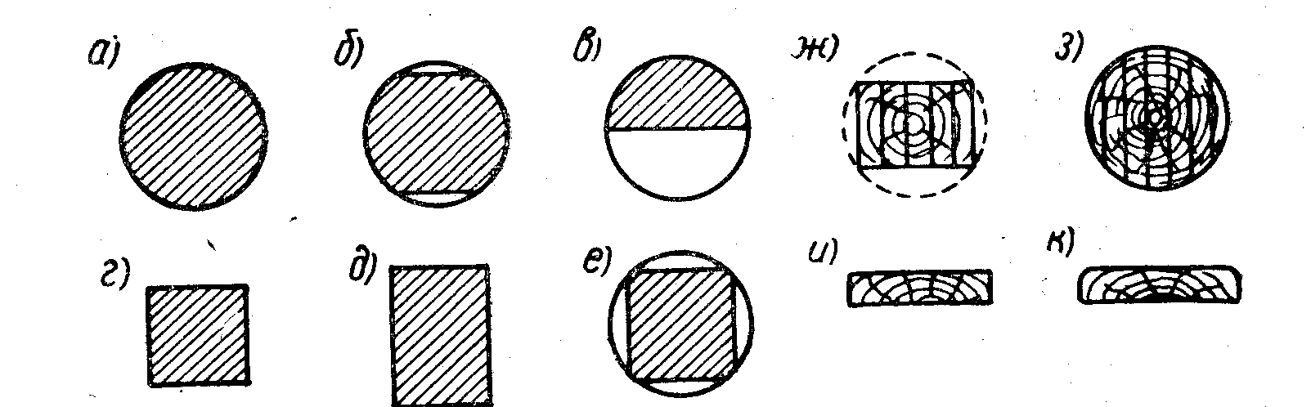

сурет 8.1 – Ағаш материалдарының сортаменті

а- бөрене; б- жатақ; в – пластина; г-е - діңгек; и,к - тақта

8.2 Ағаш көпірлердің аралық құрылыстардың түрлері және құрылымы

Бөлім тақарыптары: жолақ және фермалары бар аралық құрылыстар, аралық құрылыс және тіректердің құрылымы.

8.2.1 Аралық құрылыстардың түрі

Жолдары бар аралық құрылыстар 8 м-ге дейінгі аралықтармен қолданылады (сурет 8.2 а).

Ригельді- ендеу фермалары бөренелерден жасалады, қазіргі таңда қолданылмайды. Гау фермалары аралықтары 30 см-ге дейін болғанда қолданылады.

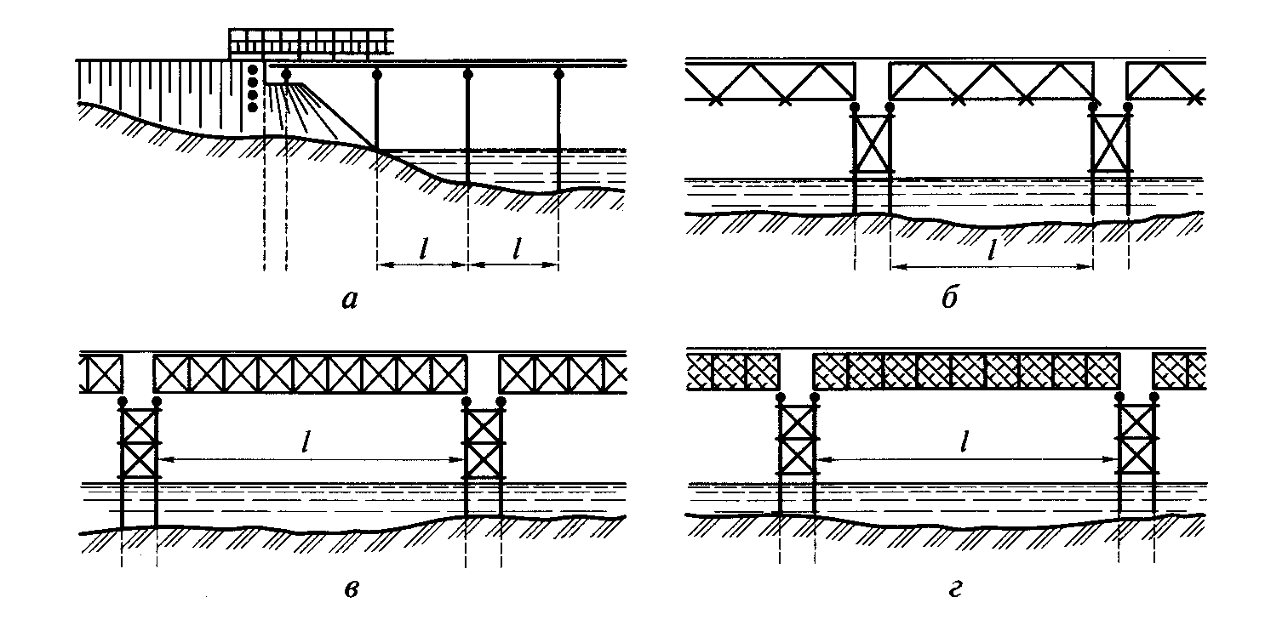
Тақтай-шегелі ферамалары бар аралық құрылыстар 16 м-ге дейінгі аралқтарда қолданылады.

сурет 8.2 – Арқалық ағаш көпірлердің сұлбасы

а- жолдары бар аралық құрылыстар; б- ригель-ендеулі фермасы бар аралық құрылыстар; в- Гау фермасы бар аралық құрылыстар; в- тақтай-шегелі фермалы аралық құрылыстар

    - Ағаш көпірлердің жүру бөлігі

Ағаш көпірлердің көлік жүретін бөлігінің құрылымы жол құрылымына байланысты. Шашыраңқы жолдарда қос тақтайлы төсеніш қолданылады. Шоғырланған жолдар кезінде қос тақтайлы еңдік бойлы төсеніштер қолданылады. Желімделген арқалықтар және асфальт-құйматас жамылғысы үшін ағаш-тақта түріндегі төсеніш қолданылады.
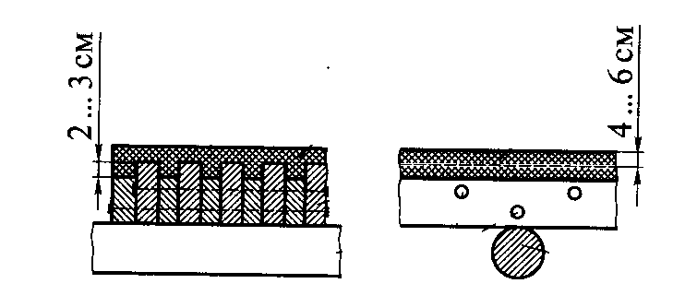

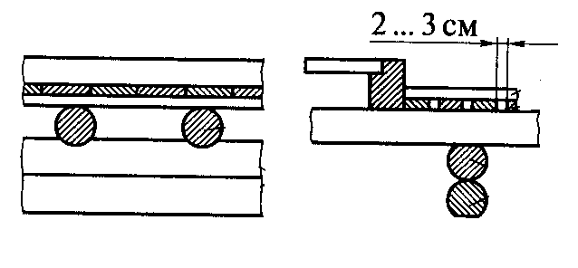
а) б)

сурет 8.3 – Жол бөлігінің құрылымы

а – шоғырланған жолдар бойындағы қос тақталы төсеніш;

б – жамылғысы асфаль-құйматас ағаш-тақта

8.2.3 Жолақты ағаш көпірдің құрылымы

Қазіргі таңда жүктемелердің өсуіне байланысты жолақыт көпірлердің аралықтары шашыраңқы және шоғырланған жолдар үшін 6 м-ге дейін болады, ал құрамалар үшін 8-10 м-ге дейін болады. Аралықтар 6,5 м-ге дейінгі тауарлық домалақ орманның ұзындықтарымен шектеледі.

Жолдар орналасуы бойынша шашыраңқы және шоғырланған, ал құрылымы бойынша күрделі және құрама болуы мүмкін.

Шашыраңқы жолдардың арасындағы арақашықтық 60 см, ал шоғырланған жолдар үшін 1,2 м-ге дейін жетуі мүмкін.
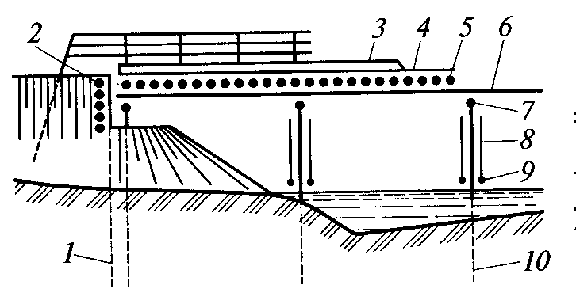
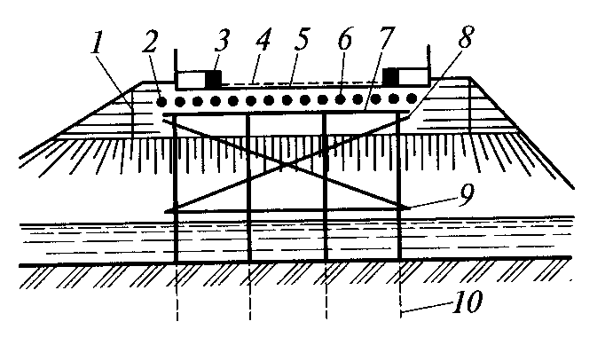

сурет 8.4 – Шашыраңқы жолды көпірдің сұлбасы

1 –шарбақ қаьырғасының қадасы; 2- шарбақ қабырға; 3- дөңгелек түсіретін діңгек; 4 – жоғарғы төсеніш; 5 – төменгі төсеніш; 6 – жолдар; 7 – қондырма; 8 – диагональдік айқас: 9 – көлбеу айқас; 10 – қада

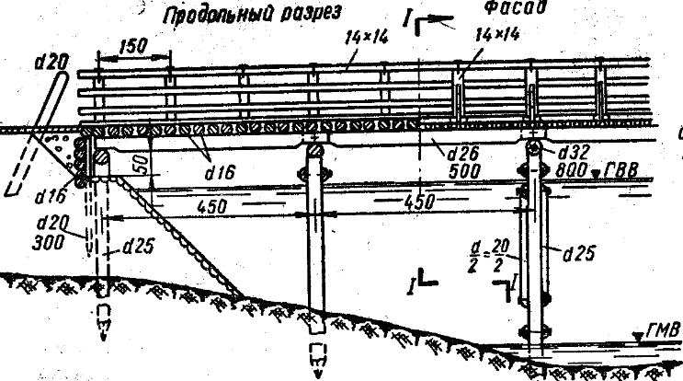
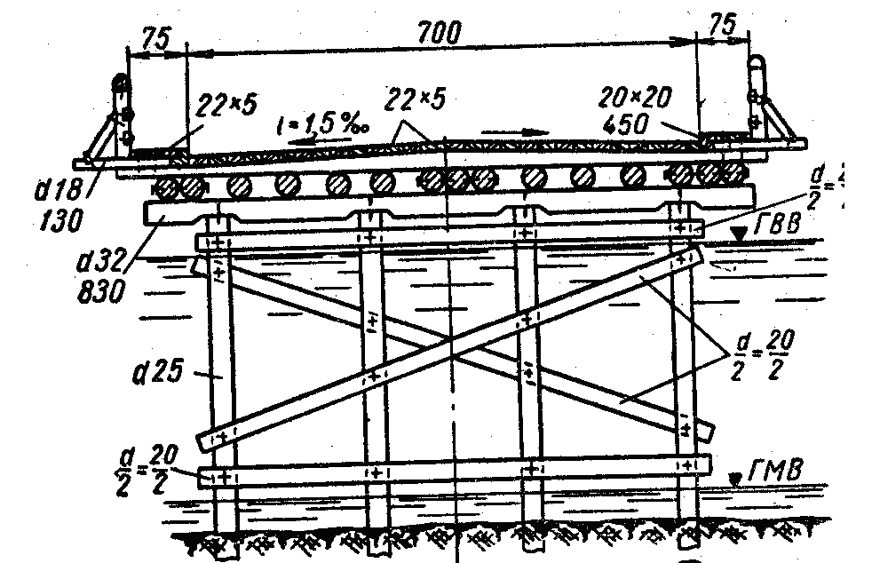

сурет 8.5 – шашыраңқы жолды көпір құрылымы
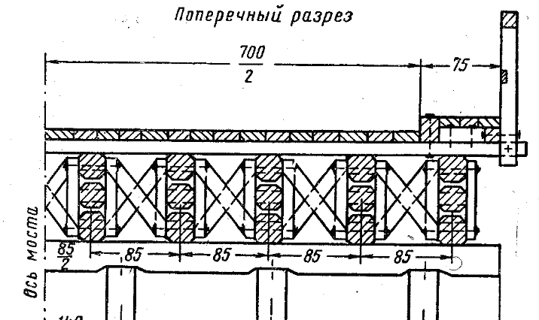
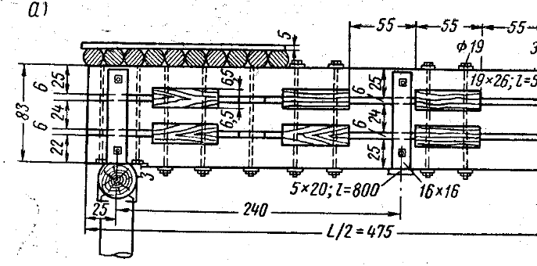

сурет 8.6 – Қалыптарда құрама шоғырланған жолды аралық құрылыстың құрылымы

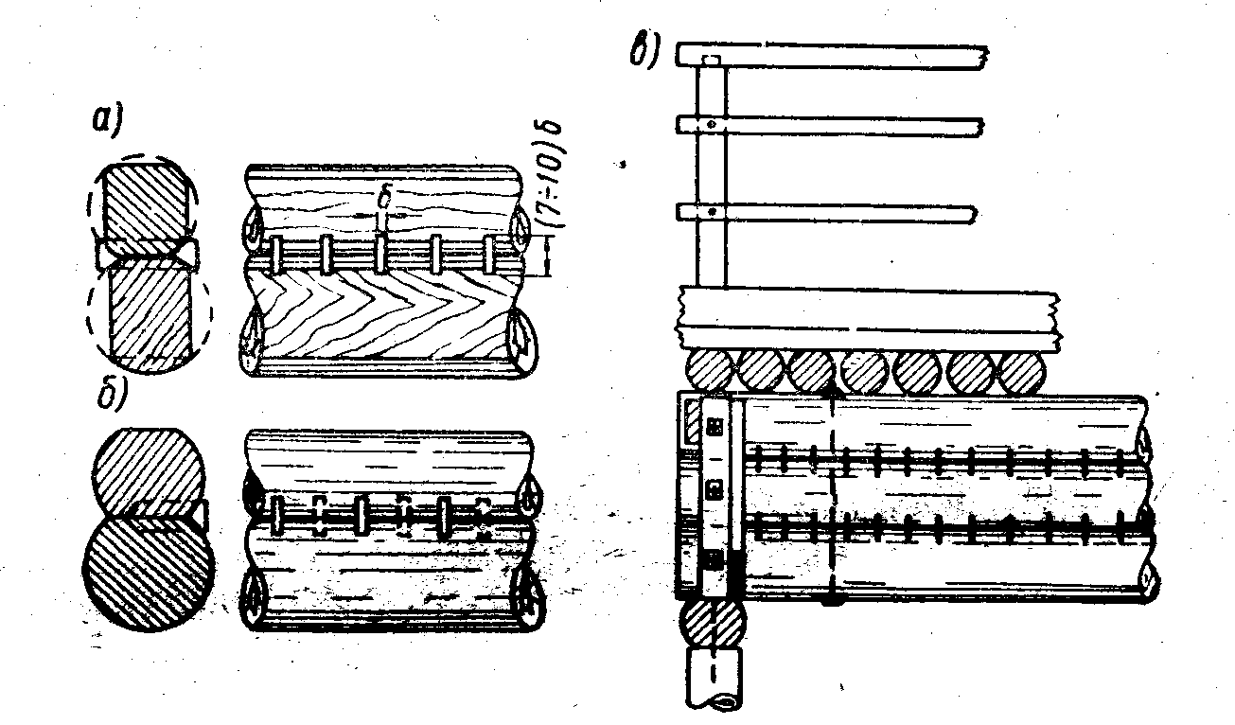

сурет 8.7 - Пластикалық сыналардағы жол құрылымы

  - Ағаш тіректі көпірлердің құрылымы

Тірек құрылымы арна топырағынан тәуелді қадалы, жақтаулық және сәнді болуы мүмкін.

Қадалы тіректер қада қағуды рұқсат ететін топырақта қолданылады.

Жақтаулық тіректер құрғақ аңғарларда қолданылады (сурет 8.10). Сәнді тіректер қада қағуға рұқсат бермейтін топырақтарда қолданылады. Құрастыру ыңғайлығы үшін қада-жақтаулы тіректер қолданылады. Ағаш материалдарды үнемдеу үшін жақтаулы-сәнді тіректер қолданылады. Көпірдің бойлық қаттылығы үшін кеңістіктік тіректер орнатылады (сурет 8.8).

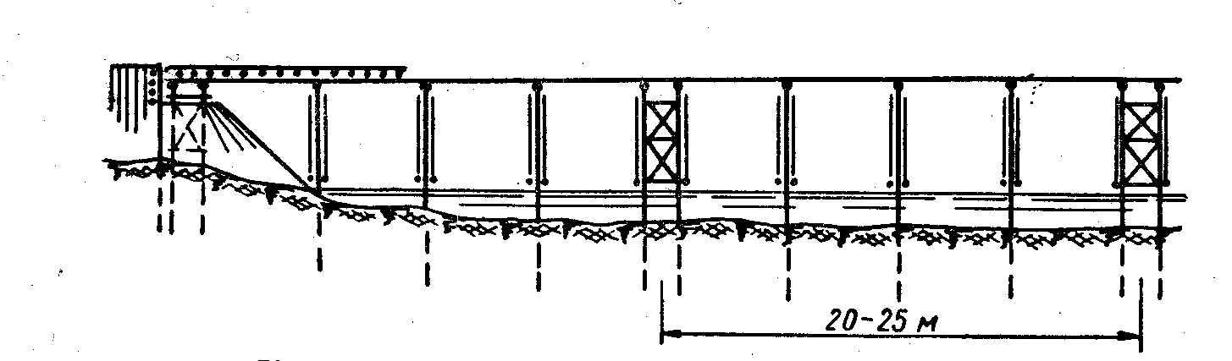
сурет 8.8 – Жазық және кеңістіктік тіректі көпірдің сұлбасы

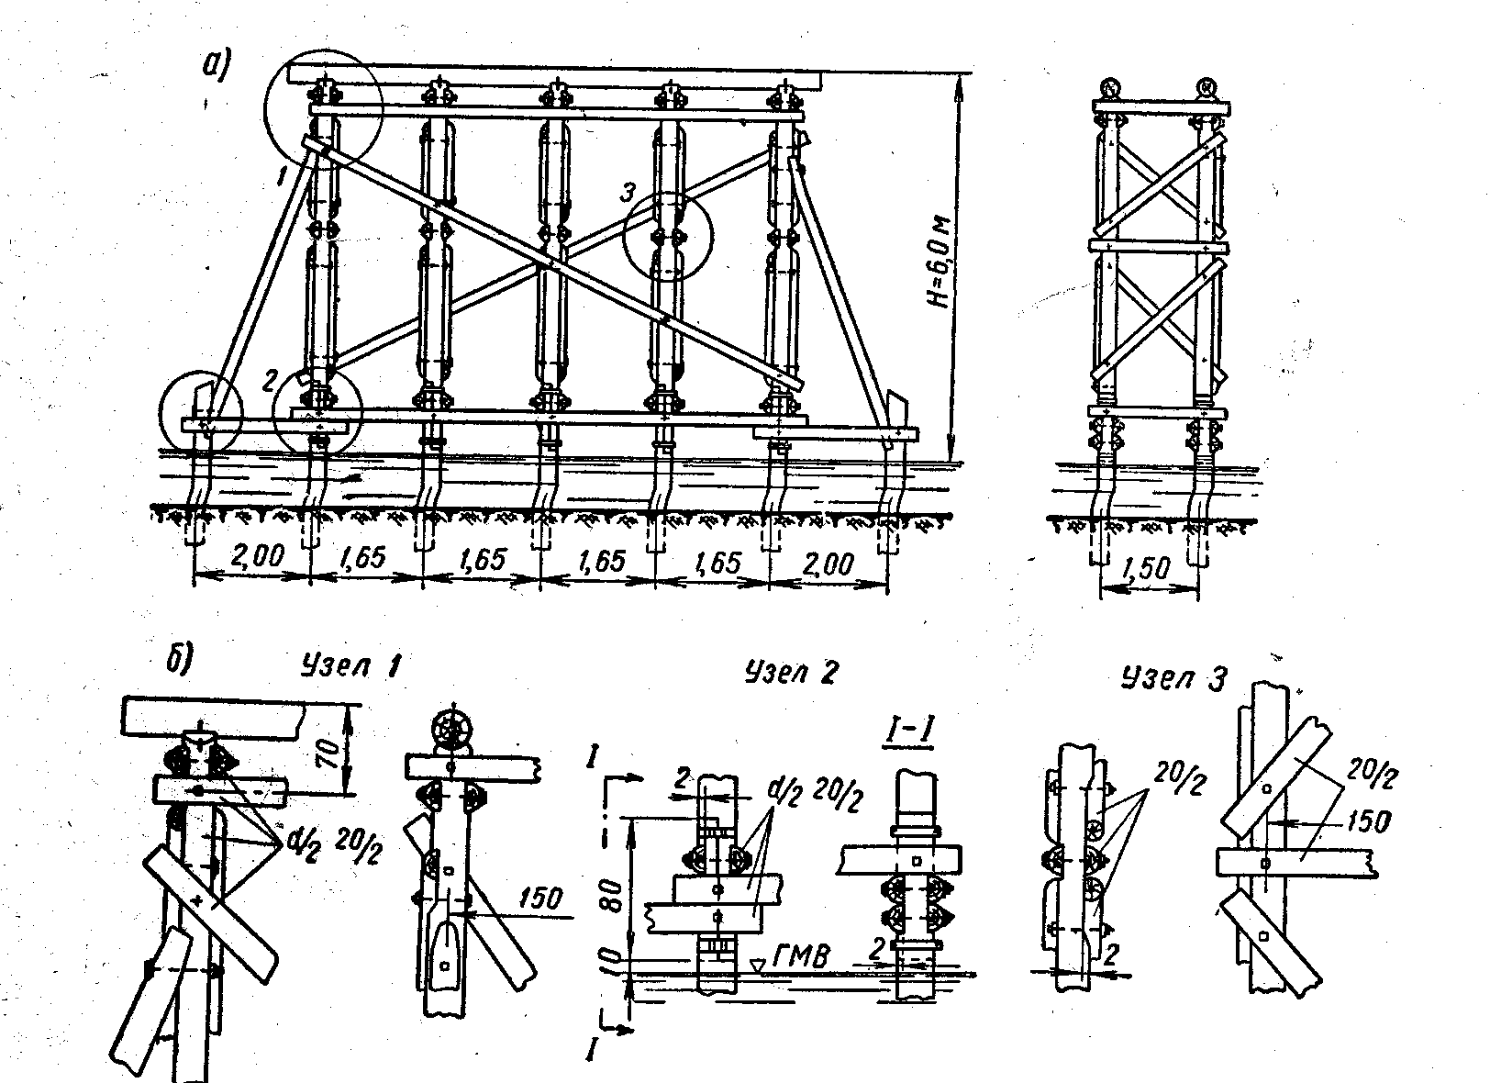

сурет 8.9 – Қадалы тіректің құрылымы

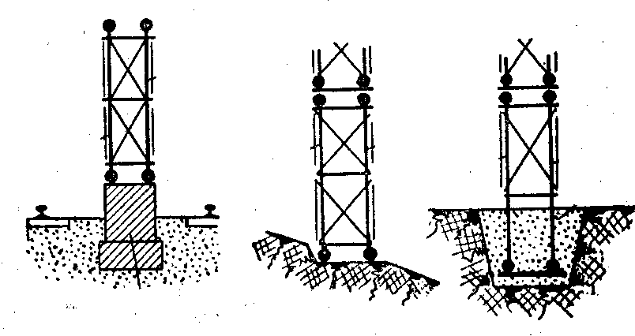
а) б)
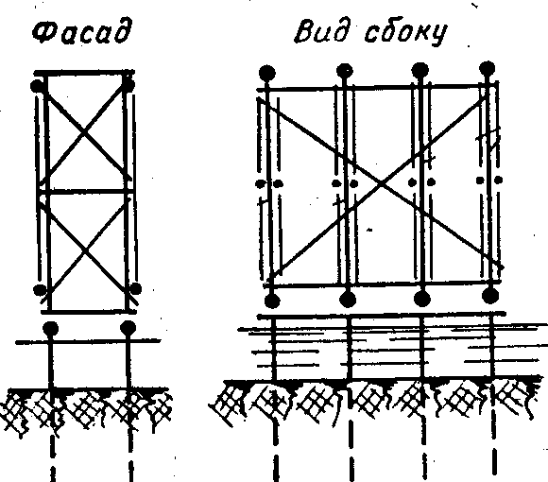

сурет 8.10 –Жақтаулық (а) және қадалы-жақтаулық (б) кеңістікті тіректердің сұлбалары

Жақтаулар, әдетте, жазық жақтаулар ретінде басқа жерде жасалады. Орнату кезінде жазық жақтаулар кеңістікті жақтауларға бірігеді.

Сәнді тіректер түйіндеріндегі бөренелер кертіктермен «табан» немесе «шыны аяққа» сабақтастырылады. Сәнді тіректер жағада тұрғызылады, сосын су боымен орнату орнына апарылады да, тасты жүктеу арқылы батырылады. Топырақты су шайып кетпеу үшін ряж таспен опырылады.

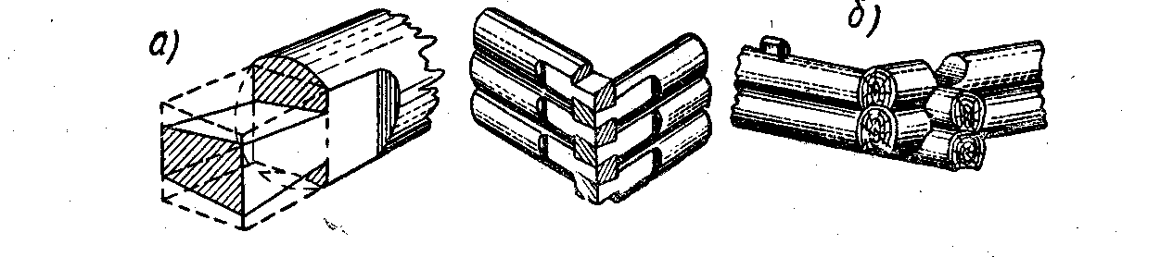
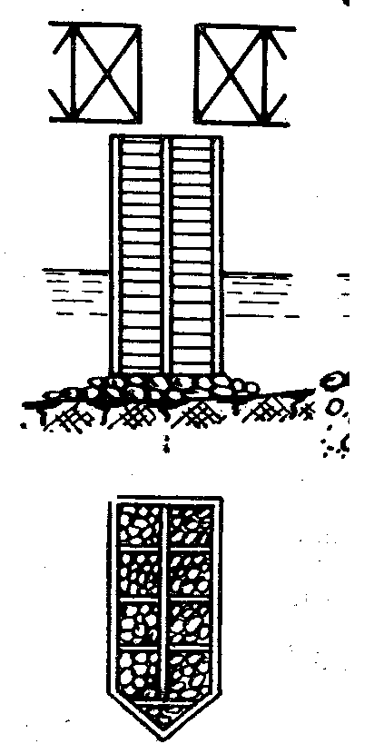

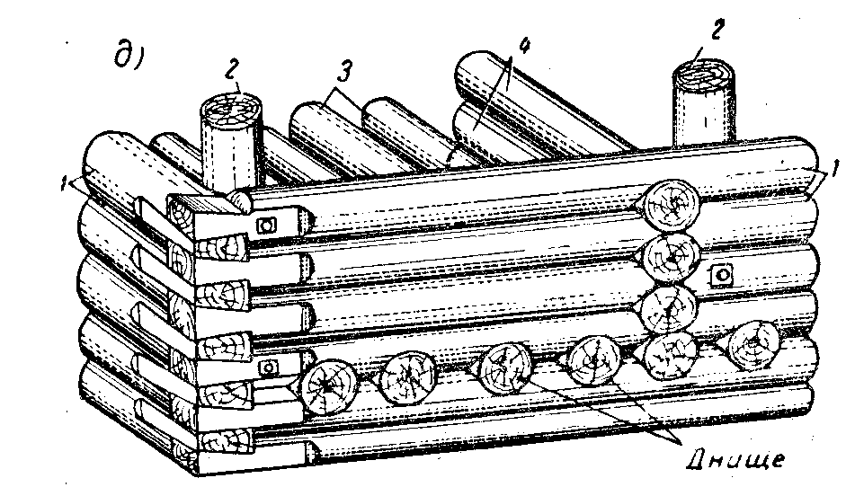

сурет 8.11 – Сәнді тіректің құрылымы

а) – «табан» бірігуі; б) «шыны аяқ» бірігуі

8.3 Желімделген арқалықты аралық құрылыстар

Желімделген арқалықтардың құрылымы. Желiмденген арқалықтар үшiн қолданылатын материалдарға қойылатын талаптар. Арқалықтарды жасау технологиясы. Желiмденген арқалықты аралық құрылыстардың құрылымы.
Желiмденген арқалықтар жуандығы 5 см аспайтын тақтайлардан жасалады. Желімдеу кезіндегі ағаштың ылғалдығы, желімдеу тігісі бойында жарықшалардың пайда болуының алдын алу үшін, 15%-тен аспауы тиіс. Желімдеу үшін, әдетте фенолформальдегид желімін қолдынады. Аралық ұзындығы бойындағы тақтайлар тікенекті тіспен біріктіріледі (сурет 8.12).

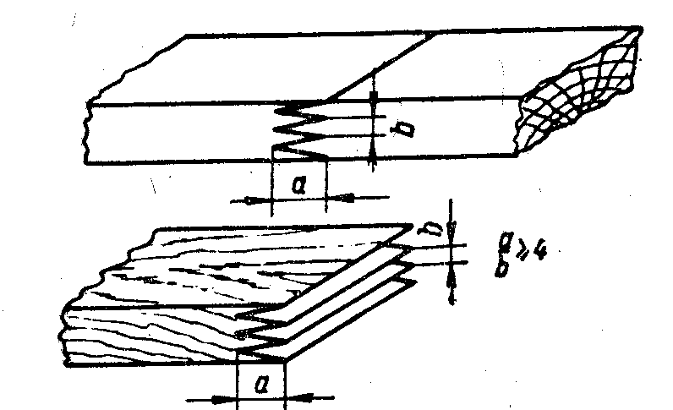

сурет 8.12 – Тікенекті тіс

Арқалықтардың құрылымы тік төртбұрышты және қоставрлы болуы мүмкін (сурет 8.13)

а) б)
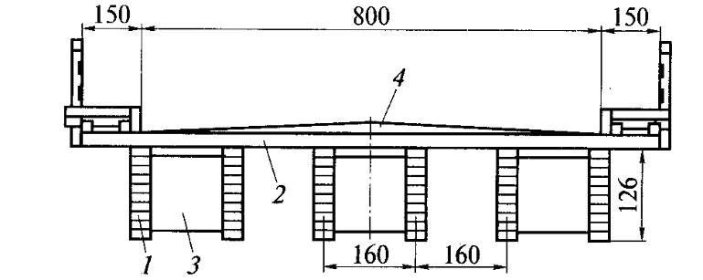
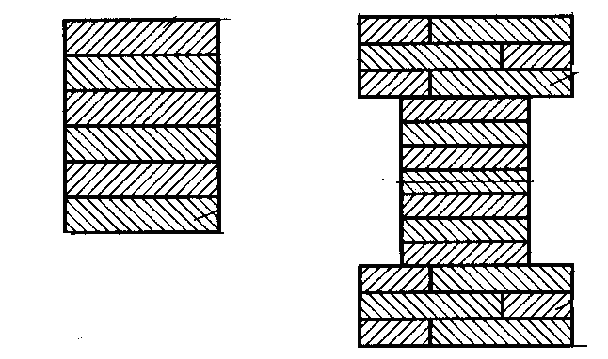

сурет 8.13 – Желімденген арқалықты аралық құрылыстың құрылымы

а – желімденген арқалықтардың қимасы; б – көлденең қима

1- желімделген арқалық; 2 – ағаш-тақта түріндегі жүру бөлігі; 3- желімденген диафрагмалар; 4 – асфальт-құйматасты жамылғы

Желімденген арақалықтар шыруден майлы антисептиктармен қорғалады.

Аралық құрылыста арқалықтар желімденген диафрагмалармен жұп бойынша байланыстырылады.

